**WIS** 

**Where I Stop?**

**LABORATÓRIO DE ENGENHARIA DE SOFWARE.**

Aluno : Vitor Guilherme de Godoy Vieira

Tecnologia em Análise e Desenvolvimento de Sistemas

INTRODUÇÃO

RESULTADOS

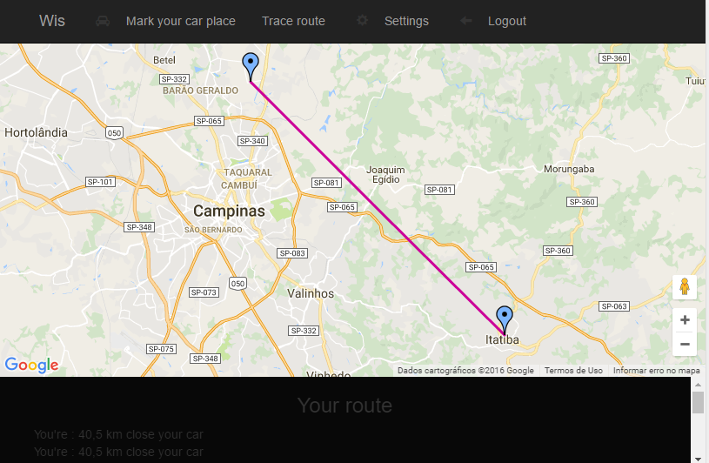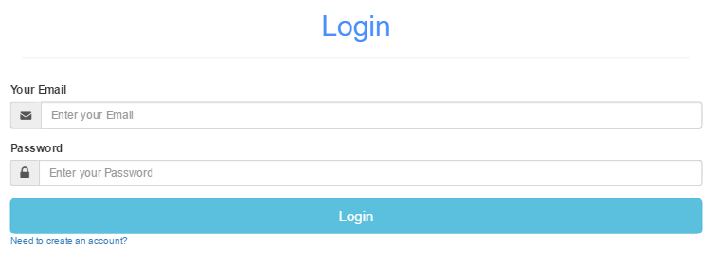 Visando solucionar o problema de   
 não saber a localização exata do veículo,   
 o projeto wis nasceu com a ideia de solucionar   
 um problema observado nos dias atuais e que   
 acontece com muita frequência.

OBJETIVO

Através deste aplicativo/site o   
 usuário é capaz de localizar o seu   
 véiculo atráves da localização do google  
 maps.

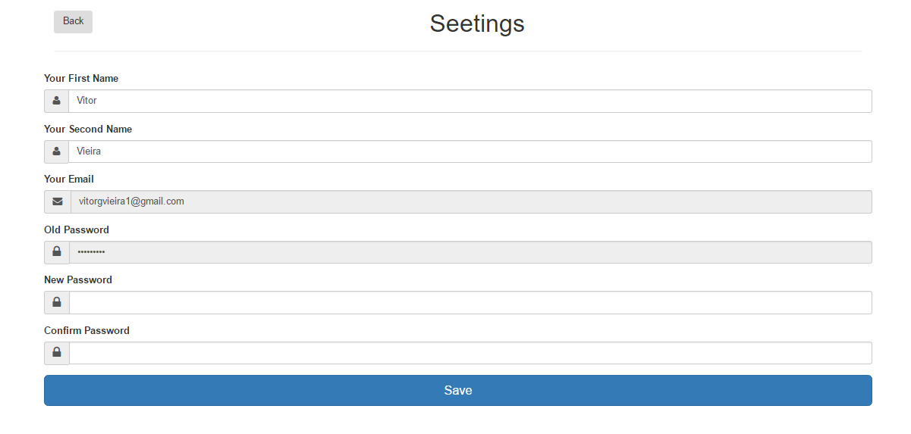  
  
  **Ferramentas utilizadas**

MÉTODO

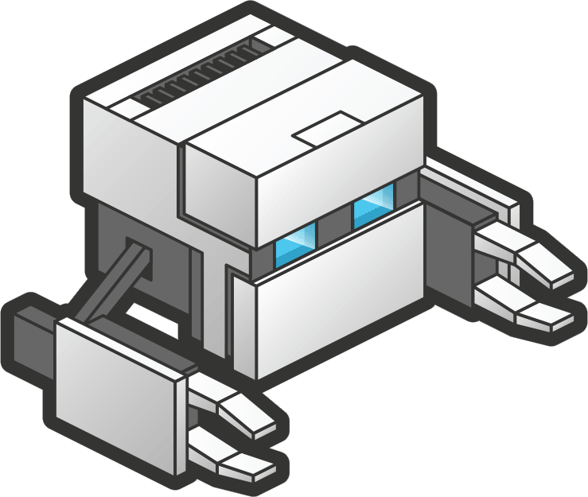 Sistema Gerenciador de Banco  
 de Dados  
 - MYSQL  
  
 Linguagens e frameworks  
 - HTML 5  
 - Java Script  
 - CSS Através do desenvolvimento deste aplicativo   
 foi obtido o objetivo esperado que era fazer   
 - Phonegap com que o usuário conseguisse encontrar seu   
 veículo estando ele em qualquer lugar

CONCLUSÃO

traçando a rota até o mesmo.